**Лекция. Техника наплавки швов. Влияние длины дуги на производительность сварки и качество сварочного шва. Влияние наклона электрода на качество сварки и принципы его выбора. Направление сварки (слева направо, справа налево, от себя, к себе).**

Зажигание дуги. Существует два способа зажигания дуги покрытыми электродами — прямым отрывом и отрывом по кривой. Первый способ называют зажиганием впритык. Второй напоминает движение при зажигании спички и поэтому его называют чирканьем.

Сварщики успешно используют оба способа зажигания дуги, причем первый чаще применяется при сварке в узких и неудобных местах.

Длина дуги. Немедленно после зажигания дуги начинается плавление основного и электродного металлов. На изделии образуется ванна расплавленного металла. Сварщик должен поддерживать горение дуги так, чтобы ее длина была постоянной. От правильно выбранной длины дуги весьма сильно зависят производительность сварки и качество сварного шва.

Сварщик должен подавать электрод в дугу со скоростью, равной скорости плавления электрода. Умение поддерживать дугу постоянной длины характеризует квалификацию сварщика.

Нормальной считают длину дуги, равную 0,5—1,1 диаметра стержня электрода (в зависимости от типа и марки электрода и положения сварки в пространстве). Увеличение длины дуги снижает устойчивое ее горение, глубину проплавления основного металла, повышает потери на угар и разбрызгивание электрода, вызывает образование шва с неровной поверхностью и усиливает вредное воздействие окружающей атмосферы на расплавленный металл.

Положение электрода. Наклон электрода при сварке зависит от положения сварки в пространстве, толщины и состава свариваемого металла, диаметра электрода, вида и толщины покрытия.

Направление сварки может быть слева направо, справа налево, от себя и к себе.

Независимо от направления сварки положение электрода должно быть определенным: он должен быть наклонен к оси шва так, чтобы металл свариваемого изделия проплавлялся на наибольшую глубину. Для получения плотного и ровного шва при сварке в нижнем положении на горизонтальной плоскости угол наклона электрода должен быть 15° от вертикали в сторону ведения шва.

Обычно дуга сохраняет направление оси электрода; указанным наклоном электрода сварщик добивается максимального проплавления металла изделия. При этом улучшается формирование шва, а также уменьшается скорость охлаждения металла сварочной ванны, что предотвращает образование горячих трещин в шве.

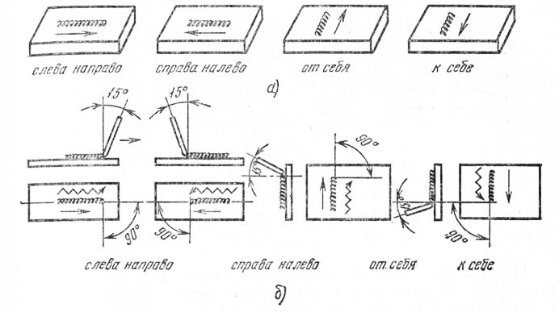

Рис. 1. Направления сварки (а) и наклон электрода (б)

При шланговой полуавтоматической сварке положение электродной проволоки аналогично положению электрода при ручной сварке покрытыми электродами.

Угол наклона электрода при ручной сварке в нижнем, вертикальном, потолочном и горизонтальном положениях приведен на рис. 1, б.

Колебательные движения электрода. Для получения валика нужной ширины производят поперечные колебательные движения электрода. Если перемещать электрод только вдоль оси шва без поперечных колебательных движений, то ширина валика определяется лишь силой сварочного тока и скоростью сварки и составляет от 0,8 до 1,5 диаметра электрода. Такие узкие (ниточные) валики применяют при сварке тонких листов, при наложении первого (корневого) слоя многослойного шва, при сварке по способу опирания и в других случаях.

Чаще всего применяют швы шириной от 1,5 до 4 диаметров электрода, получаемые с помощью поперечных колебательных движений электрода.

Наиболее распространенные виды поперечных колебательных движений электрода при ручной сварке:  
– прямые по ломаной линии;  
– полумесяцем, обращенным концами к наплавленному шву;  
– полумесяцем, обращенным концами к направлению сварки;  
треугольниками;  
– петлеобразные с задержкой в определенных местах.

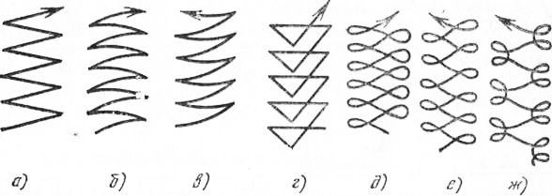

Рис. 2. Основные виды поперечных движений конца электрода: а, б, в, г — при обычных швах

Поперечные движения по ломаной линии часто применяют для получения наплавочных валиков, при сварке листов встык без скоса кромок в нижнем положении и в тех случаях, когда нет возможности прожога свариваемой детали.

Движения полумесяцем, обращенным концами к наплавленному шву, применяют для стыковых швов со скосом кромок и для угловых швов с катетом менее 6 мм, выполняемыми в любом положении электродами диаметрами до 4 мм.

Движения треугольником неизбежны при выполнении угловых швов с катетами шва более 6 мм и стыковых со скосом кромок в любом пространственном положении. В этом случае достигается хороший провар корня и удовлетворительное формирование шва.

Петлеобразные движения применяют в случаях, требующих большого прогрева металла по краям шва, главным образом при сварке листов из высоколегированных сталей. Эти стали обладают высокой текучестью и для удовлетворительного формирования шва приходится задерживать электрод на краях, с тем чтобы предотвратить прожог в центре шва и вытекание металла из сварочной ванны при вертикальной сварке. Петлеобразные движения можно с успехом заменить движениями полумесяцем с задержкой дуги по краям шва.

Способы заполнения шва по длине и сечению. Швы по длине выполняют иапроход и обратноступенчатым способом. Сущность способа сварки напроход заключаются в том, что шов выполняется от начала до конца в одном направлении.

Обратноступенчатый способ состоит в том, что длинный шов делят на сравнительно короткие участки.

По способу заполнения швов по сечению различают однослойные швы, многопроходные многослойные и многослойные.

Если число слоев равно числу проходов, то такой шов называют многослойным. Если некоторые из слоев выполняются за несколько проходов, то такой шов называют многопроходным.

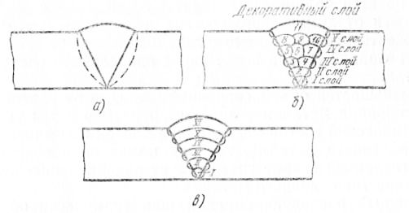

Рис. 3. Схемы заполнения швов по сечению: а — однослойный и однопроходный, б — многослойный и многопроходный, в — многослойный

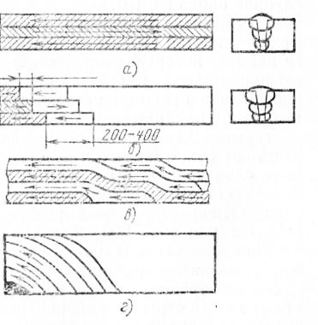

Рис. 4. Схемы заполнения многослойного шва с малым интервалом времени: а. б— секциями, а — каскадом, е — горкой

Многослойные швы чаще применяют в стыковых соединениях, многопроходные — в угловых и тавровых.

Для более равномерного нагрева металла шва по всей его длине швы выполняются способами двойного слоя, секциями, каскадом и горкой, причем в основу всех этих способов положен принцип обратноступенчатой сварки.

Сущность способа двойного слоя заключается в том, что наложение второго слоя производится по неостывшему первому после удаления сварочного шлака. Сварка на длине 200—400 мм ведется в противоположных направлениях. Этим предотвращается появление горячих трещин в шве при сварке металла толщиной 15— 20 мм, обладающего значительной жесткостью.

При толщине стальных листов 20—25 мм и более для предотвращения трещины применяют сварку каскадом или горкой. Заполнение многослойного шва для сварки секциями и каскадом производится, как видно из рис. 49, по всей свариваемой толщине на определенной длине ступени. Длина ступени подбирается такой, чтобы металл в корне шва имел температуру не менее 200° С в процессе выполнения шва по всей толщине. В этом случае металл обладает высокой пластичностью и трещин не образуется. Длина ступени при каскадной сварке равна 200—400 мм, а при сварке секциями — больше. Сварка горкой производится проходами по всей толщине металла. Способ сварки выбирается в зависимости от химического состава и толщины металла, числа слоев и жесткости свариваемого изделия.

Многослойная сварка имеет перед однослойной следующие преимущества:  
1. Уменьшается объем сварочной ванны, в результате чего скорость остывания металла возрастает и размер зерен уменьшается.  
2. Химический состав металла шва близок к химическому составу наплавленного металла, так как малая сила сварочного тока при многослойной сварке способствует расплавлению незначительного количества основного металла.  
3. Каждый последующий слой шва термически обрабатывает металл предыдущего слоя и околошовный металл имеет мелкозернистую структуру с повышенной пластичностью и вязкостью.

Каждый слой шва должен иметь толщину 3—5 мм (при сварке низкоуглеродистой стали) в зависимости от силы сварочного тока.

При сварочном токе 100 А дуга расплавляет металл верхнего слоя на глубину около 1,5 мм, а металл нижнего слоя (глубина более 1,5 мм) нагревается от 1500 до 1100 °С и при быстром охлаждении образует мелкозернистую литую структуру.

При сварочном токе 200 А толщина слоя может быть увеличена до 5 мм, а термическая обработка нижнего слоя произойдет на глубине около 2,5 мм.

Термическая обработка металла корневого шва с получением мелкозернистой структуры осуществляется нанесением подварочно-го валика, который выполняется электродом диаметром 3 мм при сварочном токе 100 А. Перед нанесением подварочного валика корень шва очищают термической резкой или резцом. Подвароч-ный валик накладывается по длине напроход.

Термическая обработка металла верхнего слоя выполняется нанесением отжигающего (декоративного) слоя. Толщина отжигающего слоя должна быть минимальной (1—2 мм), обеспечивающей высокую скорость остывания и мелкозернистую структуру верхнего слоя. Отжигающий слой выполняется электродами диаметрами 5—6 мм при токе 200—300 А в зависимости от толщины листа.

Концовка шва. В конце шва нельзя сразу обрывать дугу и оставлять на поверхности металла кратер. Кратер может вызвать появление трещины в шве вследствие содержания в нем примесей, прежде всего серы и фосфора. При сварке низкоуглеродистой стали кратер заполняют электродным металлом или выводят его в сторону на основной металл. При сварке стали, склонной к образованию закалочных микроструктур, вывод кратера в сторону недот устим ввиду возможности образования трещины. Не рекомендуется заваривать кратер за несколько обрывов и зажиганий дуги ввиду образования окисных загрязнений металла. Лучшим способом окончания шва будет заполнение кратера металлом за счет прекращения поступательного движения электрода вниз и медленного удлинения дуги до ее обрыва.